Những chuyện ly kỳ quanh gốc thị ngàn năm tuổi
Đó là cây thị cổ gắn với lịch sử chống giặc Minh xâm lược của Lê Lợi và Nguyễn Tuấn Thiện. Đến nay “gốc thị lịch sử” xóm Kim Sơn 2, xã Sơn Phúc (Hương Sơn, Hà Tĩnh) đã gần ngàn năm tuổi. Và những chuyện ly kỳ quanh gốc thị như một giai thoại.
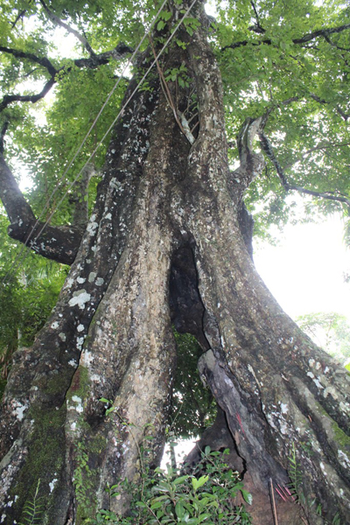
Theo các tài liệu ghi chép lại thì tính đến nay gốc thị cổ đã gần nghìn năm tuổi.
Người dân khắp nơi và trong xã xem “gốc thị lịch sử” như là một cây tâm linh. Người không có con trai cầu thì được con trai (?). Còn những bác nông dân trâu bò đi lạc đến gốc thị cầu thì trâu bò sẽ tự tìm về chuồng…Và người dân cứ truyền tai nhau về những câu chuyện ly kỳ bên gốc thị cổ.
Sự tích “cây thị ăn thề” - con cáo trắng cứu vua
“Cây thị ăn thề” gắn liền với lịch sử chống giặc Minh xâm lược của Lê Lợi và Nguyễn Tuấn Thiện vào thế kỷ XV tọa lạc trong khu vườn gia đình chị Nguyễn Thị Hương (38 tuổi) ở xóm Kim Sơn 2, xã Sơn Phúc (Hương Sơn, Hà Tĩnh) gần ngàn năm nay. Cây cao khoảng 40m, tán rộng khoảng 30m, đường kính cây khoảng 5 - 6 người ôm, phía trong cây rỗng có thể ngồi được vài người.
Tiếp chúng tôi là ông Nguyễn Hoàng Dơi năm nay đã 78 tuổi, đồng thời là trưởng họ đời thứ 20 của dòng họ Nguyễn Tuấn. Ông Dơi chậm rãi kể về sử tích lịch sử cây thị của dòng họ…
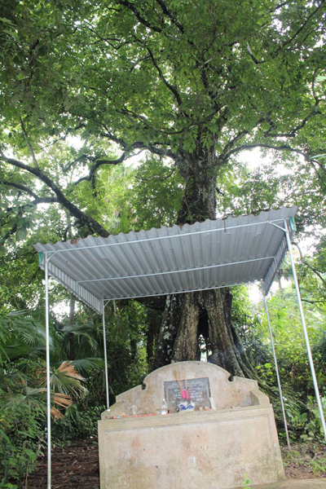
Trước gốc thị ngàn năm con cháu trong dòng họ lập một bàn thờ để tưởng nhớ đến sự tích, và cũng như minh chứng cho sự linh thiêng của cây thị
Vào những năm 1425, khi Lê Lợi khởi nghĩa Lam Sơn tại Thanh Hóa gặp khó khăn nên kéo quân vào vùng đất Đỗ Gia tức Hương Sơn (Hà Tĩnh) ngày nay để lập căn cứ chống giặc Minh. Tại đây Lê Lợi đã gặp nghĩa quân Cốc Sơn của Nguyễn Tuấn Thiện. Cả 2 người lần đầu tiên gặp nhau đã có chung chí hướng, đồng sức đồng lòng tiêu diệt giặc Minh xâm lược nên Lê Lợi và Nguyễn Tuấn Thiện đã cùng giết ngựa trắng uống máu, cắt tóc ăn thề ngay dưới gốc cây thị cổ.
Vào thời điểm đó Lê Lợi bị giặc Minh truy đuổi ráo riết đã chui vào ẩn nấp trong gốc cây thị. Khi giặc Minh đuổi đến thì trời đã tối nên liền cho chó săn xúm quanh cây thị để lục soát. Trong lúc tính mạng của nhà vua đang nguy nan, thì có một con cáo trắng từ trên cây thị nhảy xuống bỏ chạy. Đàn chó săn và binh lính lập tức đuổi theo nhờ thế mà Lê Lợi mới thoát chết.
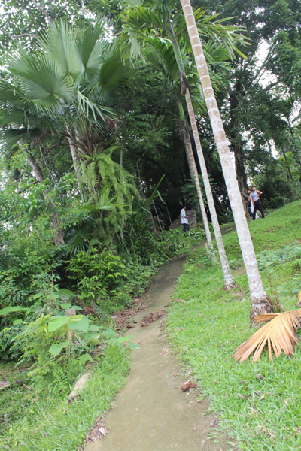
Con đường nhỏ dẫn lên "gốc thị ăn thề"
Từ đó Nguyễn Tuấn Thiện được Lê Lợi tin tưởng giao cho một cánh quân thiện chiến, trong những trận đánh lớn đội quân của Nguyễn Tuấn Thiện luôn đóng vai trò xung kích. Thừa thắng xông lên Lê Lợi và mạnh tướng của mình kéo quân bình định một vùng từ Thanh Hóa vào Thừa Thiên Huế mở rộng căn cứ xây dựng lực lượng.
Để tưởng nhớ sự tích lịch sử trên, ngày 15/7 năm Tân Tỵ 2001, con cháu dòng họ Nguyễn Tuấn và nhân dân đã đóng góp xây dựng một miếu thờ nhỏ ngay dưới gốc cây thị cổ này. Rồi khắc lên tấm bia “Gốc thị sử tích, mùa thu Ất Tỵ 1425 Lê Lợi - Nguyễn Tuấn Thiện tuyên thề. Thệ Phát Sơ Thù Minh Hạ. Quyết Tâm Bất Dịch Trợ Hòa Đào”.
Những câu chuyện ly kỳ dưới gốc “cây thị ăn thề”
Và cũng từ “gốc thị lịch sử” người dân nơi đây đã truyền tai nhau những câu chuyện ly kỳ, huyền bí. Những chuyện lạ lùng hư hư thực thực khiến cây càng mang nặng tính tâm linh. Người dân một lòng sùng bái, muốn làm việc lớn nào cũng thắp hương xin phép cây.
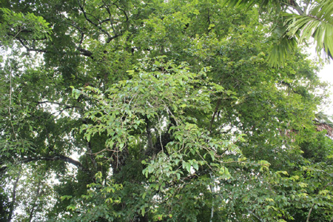
Tán cây thị có đường kính rộng bao trùm khu vườn khoảng 30-40m
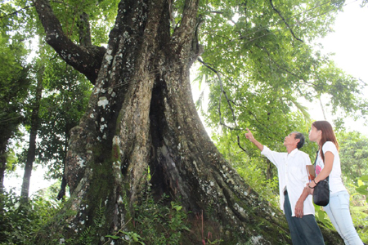
Ông Nguyễn Hoàng Dơi kể về sự tích ''cây thị ăn thề''.
Trong số những chuyện lạ lùng về cây thị cổ, có chuyện như cành thị đốt không bao giờ cháy, trừ khi thắp hương xin cây thì cành mới cháy. Hay chuyện có người đàn ông đến gốc cây thị thắp hương xin được một đứa con trai, và chín tháng sau vợ anh ta sinh con trai thật (?).
Ông Nguyễn Hoàng Dơi còn kể câu chuyện: Cách đây vài năm dòng họ và người dân trong xóm đóng góp kinh phí để xây dựng một con đường nhỏ đi lên gốc cây thị. Nhưng khi tiến hành thi công bỗng dưng từ đâu những đàn kiến vàng kéo về đông nghịt, tấn công đội thợ, không cho thợ xây. Lúc đó ông Dơi ra thắp hương xin cây thì đàn kiến cũng tự động tản đi hết (!?).
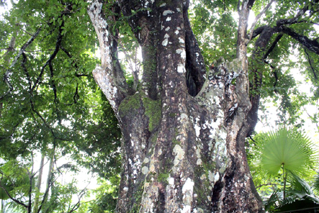
Đường kính gốc thị ngàn năm khoảng 5 - 6 người ôm không xuể
Người dân nơi đây xem “cây thị ăn thề” như là vị thánh của làng. Những câu chuyện về thị đa phần mang tính hoang đường, nặng về yếu tố tâm linh. Song có một điều dễ thấy là nhờ cây thị cổ nghìn tuổi này, người dân nơi đây đã giữ mình, sống nhân cách, đạo đức hơn. Người dân mong ước cây thị bảo bối của họ sẽ được Nhà nước công nhận đây là Cây Di sản, được xếp hạng Di tích quốc gia; được bảo tồn, gìn giữ cho các thế hệ mai sau.

Theo Dân Trí

